编码规范

小组：The Expendables

组长：钱仁法
组员：陈楠楠
苏钦辉
吴炜坤

2015年10月23日

目录

一、排版 1
二、注释 1
三、命名 2
四、可读性 6
五、变量 6
六、函数 6
七、程序效率 6
八、代码编译 7
九、质量保证 7
十、代码测试、维护 8

一、排版
1、关键词和操作符之间加适当的空格，如：
int a = 3；
2、相对独立的程序块与块之间加空行，如：
void f1(){...}
(空一行）
void f2(){...}
3、较长的语句、表达式等要分成多行书写：
列限制默认为100个字符，单行超过100个字符就换行
4、函数或过程的开始、结构的定义及循环、判断等语句中的代码以及划分出的新行要进行适应的缩进，使排版整齐，语句可读，如：
void f(...){
......;
......;
}
5、不允许把多个短语句写在一行中，即一行只写一条语句，如：
int a = 3;
int b = 2;
6、在函数体的开始、类的定义、结构的定义、枚举的定义以及if、for、do、while、 switch、case语句中的分界大括号的“{”应与方法名或者类名同行，“}”则独占一行，同时与引用它们的语句左对齐。（例如第4点）

二、注释
1、在必要的地方注释，注释量要适中。注释的内容要清楚、明了，含义准确，防止注释二义性。保持注释与其描述的代码相邻，即注释的就近原则。
2、边写代码边注释，修改代码同时修改相应的注释，以保证注释与代码的一致性，并且进行复查。
3、对代码的注释应放在其上方相邻位置，不可放在下面，如：

/*
这个函数为空；
*/
void f1(){...}
4、全局变量要有较详细的注释，包括对其功能、取值范围、哪些函数或过程存取它以及存取时注意事项等的说明。
5、在每个源文件的头部要有必要的注释信息，包括：文件名；版本号；作者；生成日期；模块功能描述（如功能、主要算法、内部各部分之间的关系、该文件与其它文件关系等）；主要函数或过程清单及本文件历史修改记录等。

三、命名
1、类名、方法名、变量名等统一用英文命名，并且避免重名，命名要能够达到望文生义的效果。
2、类名首字母应该大写（大驼峰命名法），字段、方法以及对象（句柄）的首字母应小写（小驼峰命名法）。对于所有标识符，其中包含的所有单词都应紧靠在一起，而且大写中间单词的首字母，如：
ThisIsAClassName
thisIsMethodOrFieldName
若在定义中出现了常数初始化字符，则大写static final基本类型标识符中的所有字母，这样便可标志出它们属于编译期的常数。
- 较短的单词可通过去掉“元音”形成缩写，如：
Button 用btn来替换
- 较长的单词可取单词的头几个发音符来命名，如：
Action 用act来替换
- 常见的英文单词缩写规则如下：
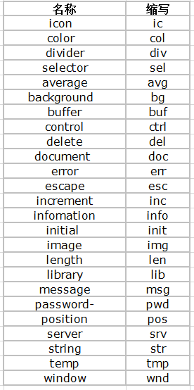
- 包（packages）：采用反域名命名规则，全部使用小写字母。一级包名为com，二级包名为xx（可以是公司或则个人的随便），三级包名根据应用进行命名，四级包名为模块名或层级名，如：
com.example.asus.uidesign
- 类（classes）：名词，采用大驼峰命名法，尽量避免缩写
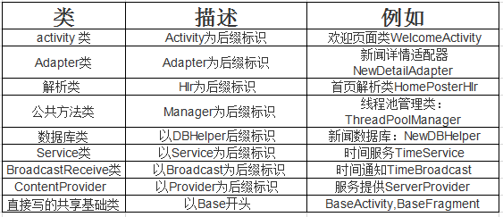
- 接口（interface）：以interface_开头，如：
interface_Run。

- 方法（methods）：动词或动名词，采用小驼峰命名法例如:onCreate(),run()
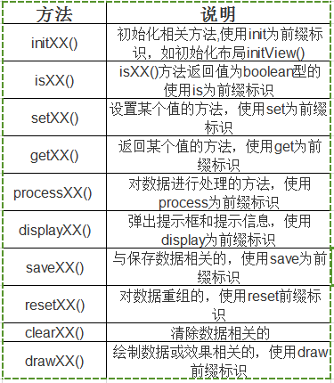
10、资源文件（图片drawable文件夹下）：全部小写，采用下划线命名法，加前缀区分命名模式：activity名称_逻辑名称/common_逻辑名称
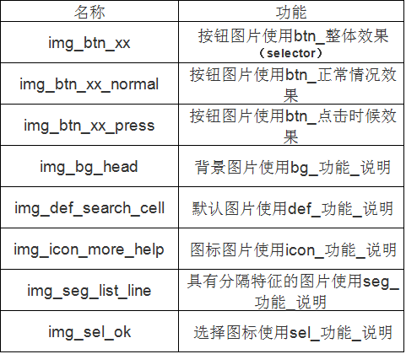

11、控件：
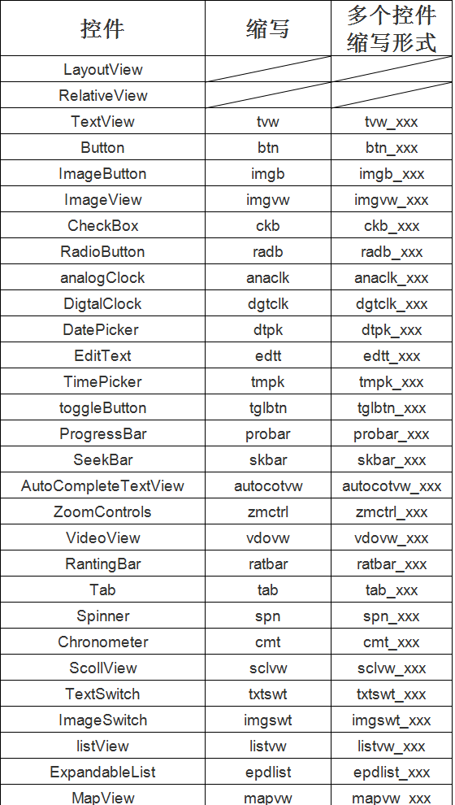

四、可读性
1、避免使用不易理解的数字，用有意义的标识来替代。
2、不要使用难懂的技巧性很高的语句。
3、源程序中关系较为紧密的代码应尽可能相邻。

五、变量
1、谨慎使用公共变量。
2、公共变量只能由一个模块或函数修改、创建，而其余有关模块或函数只能访问。
3、防止局部变量与公共变量同名。
4、多个变量的定义要按照一定的逻辑顺序进行排列。
5、变量使用之前要先初始化，严禁使用未经初始化的变量。
6、编程时，变量的数据类型的强制转换要显式体现出来，如：
double a = (double)1*1.0
- 数组定义下标从0开始。

六、函数
1、一个函数最好仅完成一件功能，不要把一个函数的规模写的太大，函数的代码最好不超过200行。
2、再简单的功能也要编写成函数的形式。
3、保证函数功能的高内聚和低耦合，尽量不要编写依赖于其他函数内部实现的函数。
4、用注释详细说明每个参数的作用、取值范围及参数间的关系。
5、函数的返回值要清楚、明了。

七、程序效率
1、设计合理的算法与数据结构，使代码既简洁明了，又能提高程序的效率。
（有待补充）

八、代码编译
1、编写代码时要注意随时保存，并定期备份，防止由于断电、硬盘损坏等原因造成代码丢失。
2、同一项目组内，最好使用相同的编辑器，并使用相同的设置选项。
3、合理地设计软件系统目录，方便开发人员使用。
4、打开编译器的所有告警开关对程序进行编译。

九、质量保证
1、优先原则：
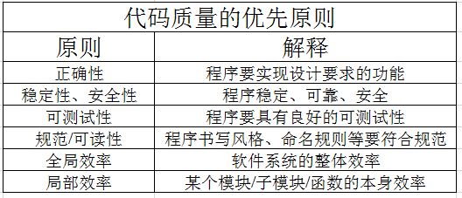
2、防止引用已经释放的内存空间。
3、过程/函数中申请的（为打开文件而使用的）文件句柄，在过程/函数退出前要关闭。
4、防止内存操作越界。
5、时刻注意数据是否会溢出。
6、系统运行之初，要对加载到系统中的数据进行一致性检查。
7、严禁随意更改其它模块或系统的有关设置和配置。
8、充分了解系统的接口之后，再使用系统提供的功能。
9、要时刻注意易混淆的操作符，当编完程序后，应从头至尾检查一遍这些操作符。
10、不使用与硬件或操作系统关系很大的语句，而使用建议的标准语句。

十、代码测试、维护
1、在编写代码之前，应预先设计好程序调试与测试的方法和手段，并设计好各种调测开关及相应测试代码如打印函数等。
2、单元测试要求至少达到语句覆盖。
3、单元测试开始要跟踪每一条语句，并观察数据流及变量的变化。
4、清理、整理或优化后的代码要经过审查及测试。
5、使用GitHub对代码版本进行管理、维护。

